**Сушко Ализей (Suszko Aliziey, Elisey, Alasiey, Alixiey, Alisiey)**

27 октября 1801 г – крещение дочери Зиновии Агаты (НИАБ 136-13-894, лист 44об, №25/1801-р (ориг)).

26 сентября 1803 г – крещение сына Захарыя Игнацыя (НИАБ 136-13-894, лист 51об, №37/1803-р (ориг)).

25 февраля 1806 г – крещение дочери Евдокии Анны (НИАБ 136-13-894, лист 59, №7/1806-р (ориг)).

6 августа 1808 г – крещение сына Доминика (НИАБ 136-13-894, лист 65об, №24/1808-р (ориг)).

10 декабря 1811 г – крещение сына Миколая (НИАБ 136-13-894, лист 82об, №63/1811-р (ориг)).

6 февраля 1813 г – отпевание, умер в возрасте 40 лет (родился около 1773 г) (НИАБ 136-13-919, лист 25, №5/1813-у (ориг)).

**НИАБ 136-13-894:** Лист 44об. **Метрическая запись №25/1801-р (ориг).**

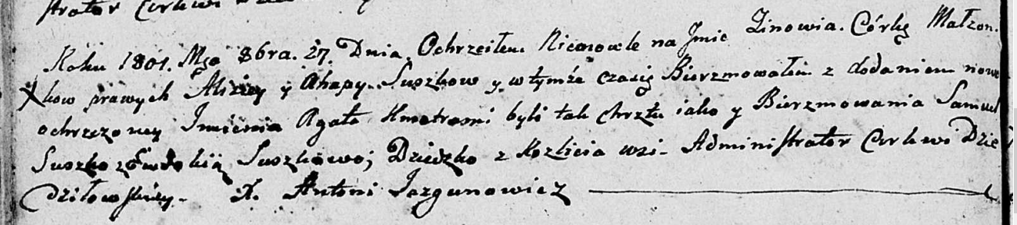

Дедиловичская Покровская церковь. 27 октября 1801 года. Метрическая запись о крещении.

Suszkowna Zinowia Agata – дочь родителей с деревни Разлитье.

Suszko Aliziey – отец.

Suszkowa Ahapa – мать.

Suszko Samuel – кум.

Suszkowa Ewdokija – кума.

Jazgunowicz Antoni – ксёндз.

**НИАБ 136-13-894:** Лист 51об. **Метрическая запись №37/1803-р (ориг).**

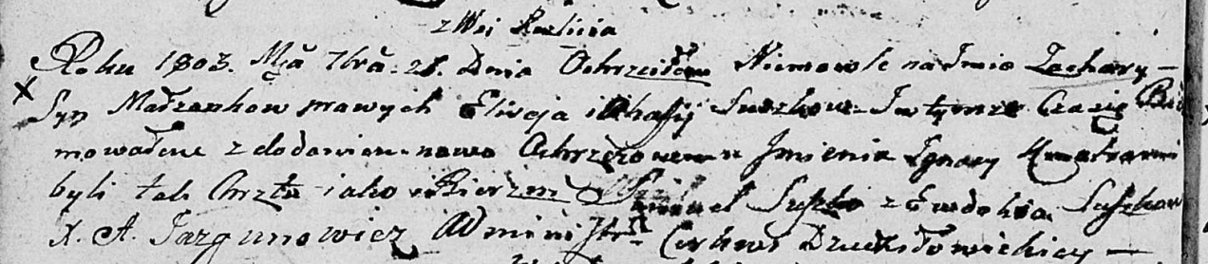

Дедиловичская Покровская церковь. 26 сентября 1803 года. Метрическая запись о крещении.

Suszko Zachary Jhnacy – сын родителей с деревни Разлитье.

Suszko Elisey – отец.

Suszkowa Ahafija – мать.

Suszko Samuel – кум.

Suszkowa Ewdokija – кума.

Jazgunowicz Antoni – ксёндз.

**НИАБ 136-13-894:** Лист 59об. **Метрическая запись №7/1806-р (ориг).**

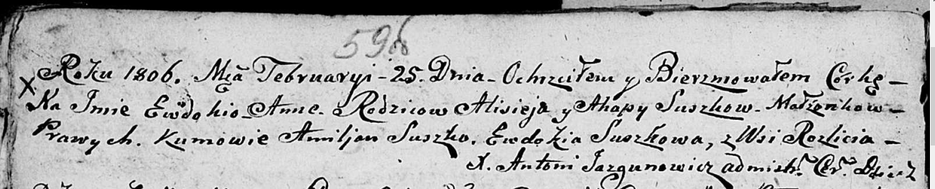

Дедиловичская Покровская церковь. 25 февраля 1806 года. Метрическая запись о крещении.

Suszkowna Ewdokija Anna – дочь родителей с деревни Разлитье.

Suszko Alisiey – отец.

Suszkowa Ahapa – мать.

Suszko Amiljan – кум.

Suszkowa Ewdokija – кума.

Jazgunowicz Antoni – ксёндз.

**НИАБ 136-13-894:** Лист 65об. **Метрическая запись №24/1808-р (ориг).**

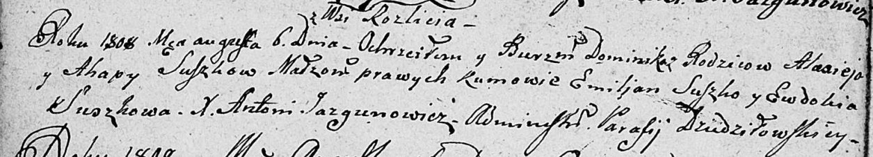

Дедиловичская Покровская церковь. 6 августа 1808 года. Метрическая запись о крещении.

Suszko Dominik – сын родителей с деревни Разлитье.

Suszko Alasiey – отец.

Suszkowa Ahapa – мать.

Suszko Emiljan – кум.

Suszkowa Ewdokia – кума.

Jazgunowicz Antoni – ксёндз.

**НИАБ 136-13-894:** Лист 82об. **Метрическая запись №63/1811-р (ориг).**

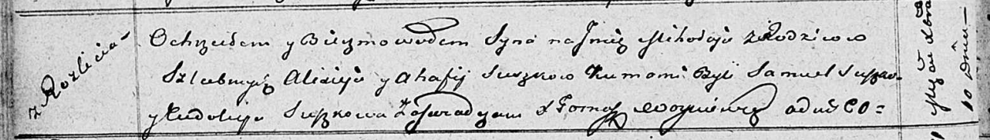

Осовская Покровская церковь. 10 декабря 1811 года. Метрическая запись о крещении.

Suszko Mikołay – сын родителей с деревни Разлитье.

Suszko Alixiey – отец.

Suszkowa Ahafija – мать.

Suszko Samuel – кум.

Suszkowa Eudokija – кума.

Woyniewicz Tomasz – ксёндз.

**НИАБ 136-13-919:** Лист 25. **Метрическая запись №5/1813-у (ориг).**

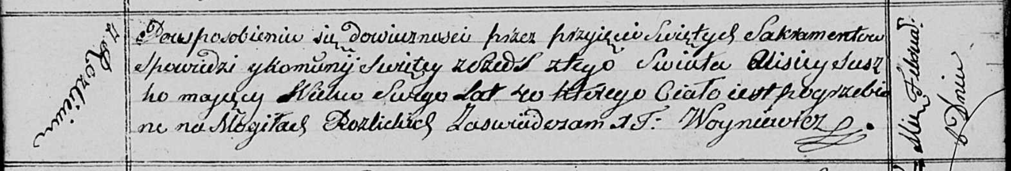

Осовская униатская церковь. 6 февраля 1813 года. Метрическая запись об отпевании.

Suszko Alisiey – умерший, 40 лет, с деревни Разлитье, похоронен на кладбище деревни Разлитье.

Woyniewicz Tomasz – ксёндз.